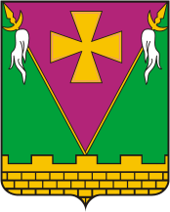

АДМИНИСТРАЦИЯ ЮЖНО-КУБАНСКОГО СЕЛЬСКОГО ПОСЕЛЕНИЯ ДИНСКОГО РАЙОНА

ПОСТАНОВЛЕНИЕ

от 12.05.2022 № _414
поселок Южный

О присвоении наименований составным частям поселка Южный Динского района Краснодарского края, расположенным в границах земельных участков с кадастровыми номерами 23:07:0301026:730, 23:07:0301026:716, 23:07:0301026:764, 23:07:0301026:687

В соответствии с Уставом Южно-Кубанского сельского поселения Динского района, решением Совета Южно-Кубанского сельского поселения от 30.09.2011 № 38 «Об утверждении Положения о порядке присвоения наименований (переименований) улицам, площадям, иным составным частям населенного пункта, установления нумерации домов, установки указателей с наименованиями улиц и номеров домов, присвоения адресов объектам недвижимости на территории Южно-Кубанского сельского поселения Динского района», документацией по планировке территории (проект планировки и проект межевания) свободной от застройки территории площадью 42,0 га в поселке Южном Динского района Краснодарского края для строительства объектов промышленной инфраструктуры (включая инженерные изыскания), в части земельных участков с кадастровыми номерами: 23:07:0301026:220, 23:07:0301026:221, 23:07:0301026:223, 23:07:0301026:224, 23:07:0301026:252, 23:07:0301026:251, 23:07:0301026:250, 23:07:0301026:267, 23:07:0301026:433, 23:07:0301026:432, утвержденной постановлением администрации муниципального образования Динской район от 24.06.2021 № 978, согласно заключению заседания комиссии по присвоению наименований (переименованию) улиц и иным составным частям поселка Южный от 05.05.2022, п о с т а н о в л я ю:
1. Присвоить следующие наименования составным частям поселка Южный Динского района Краснодарского края, расположенным в границах земельных участков с кадастровыми номерами 23:07:0301026:730, 23:07:0301026:716, 23:07:0301026:764, 23:07:0301026:687:
- Российская Федерация, Краснодарский край, Динской муниципальный район, сельское поселение Южно-Кубанское, Южный поселок, Енисейская улица;
- Российская Федерация, Краснодарский край, Динской муниципальный
район, сельское поселение Южно-Кубанское, Южный поселок, Каспийский проезд;

- Российская Федерация, Краснодарский край, Динской муниципальный район, сельское поселение Южно-Кубанское, Южный поселок, Охотский переулок.
2. Утвердить схему расположения составных частей поселка Южный Динского района Краснодарского края, расположенных в границах земельных участков с кадастровыми номерами 23:07:0301026:730, 23:07:0301026:716, 23:07:0301026:764, 23:07:0301026:687, согласно приложению к настоящему постановлению.
3. Общему отделу администрации Южно-Кубанского сельского поселения (Лебедь) разместить на официальном сайте администрации Южно-Кубанского сельского поселения Динского района в информационно-телекоммуникационной сети «Интернет» в разделе «Документы».
4. Постановление вступает в силу со дня его подписания.

Глава Южно-Кубанского
сельского поселения А.А. Уманов

ЛИСТ СОГЛАСОВАНИЯ
проекта постановления администрации Южно-Кубанского сельского
поселения Динского района от________________ № _______
«О присвоении наименований составным частям поселка Южный Динского района Краснодарского края, расположенным в границах земельных участков с кадастровыми номерами 23:07:0301026:730, 23:07:0301026:716, 23:07:0301026:764, 23:07:0301026:687»

Проект внесен:  Отделом жилищно-коммунального  хозяйства, малого и среднего бизнеса  администрации Южно-Кубанского  сельского поселения Динского района  Начальник отдела | И.Е. Кабашный
Составитель проекта:  специалист 2-й категории  отдела жилищно-коммунального  хозяйства, малого и среднего бизнеса | О.М. Казачек
Начальник общего отдела  администрации Южно-Кубанского  сельского поселения Динского района | А.И. Лебедь

Приложение
УТВЕРЖДЕНА
постановлением администрации
Южно-Кубанского сельского поселения Динского района
от_______________№ _________

Схема расположения составных частей поселка Южный Динского района Краснодарского края, расположенных в границах земельных участков с кадастровыми номерами 23:07:0301026:730, 23:07:0301026:716, 23:07:0301026:764, 23:07:0301026:687

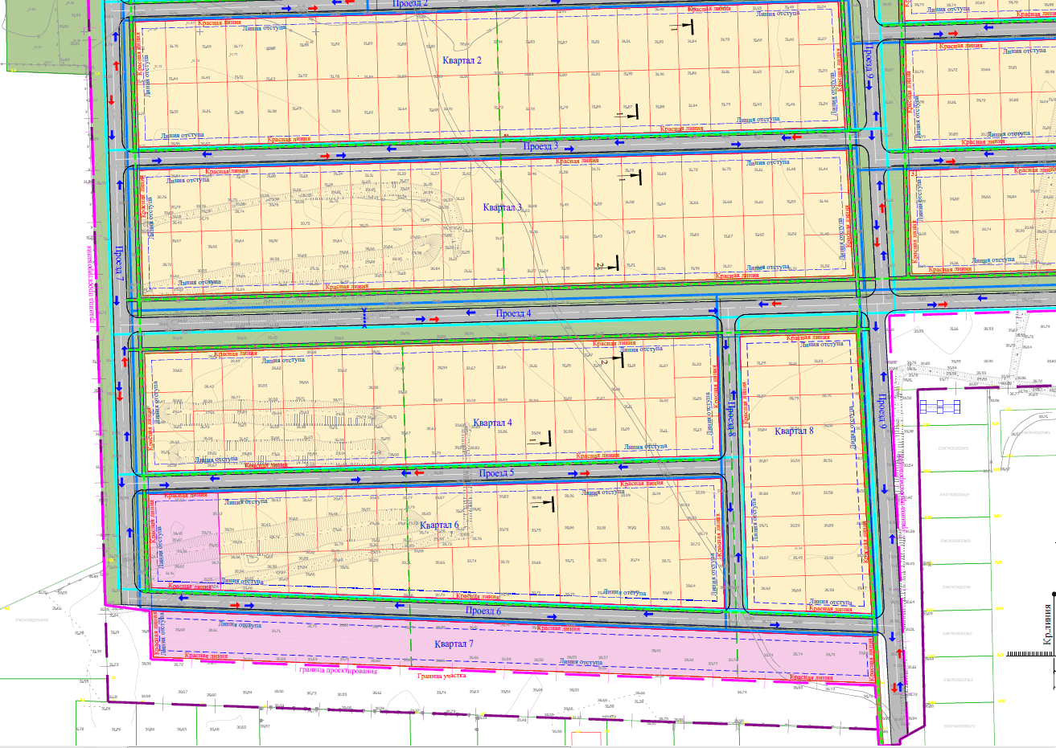
ПЕРЕУЛОК ОХОТСКИЙ
ПРОЕЗД КАСПИЙСКИЙ
УЛИЦА ЕНИСЕЙСКАЯ

Начальник отдела жилищно-коммунального
хозяйства, малого и среднего бизнеса И.Е. Кабашный
ПРОЕЗД МАЙКОПСКИЙ
УЛИЦА АПШЕРОНСКАЯ

УЛИЦА БЕЛОРЕЧЕНСКАЯ

ПЕР. АНАПСКИЙ
ПЕР. КУЩЕВСКИЙ
ПЕР. КОПАНСКОЙ
ПЕР. ПАВЛОВСКИЙ
ПЕР. КАНЕВСКОЙ
ПЕР. БЕЛОРЕЧЕНСКИЙ
ПЕР. АХТЫРСКИЙ
ПЕР. АПШЕРОНСКИЙ
ПЕР. ЕЙСКИЙ

